OBJAVA ZA MEDIJE

U HRVATSKOJ AKADEMIJI ZNANOSTI I UMJETNOSTI ODRŽANO PREDAVANJE DR. SC. ŽELJKE ČORAK POSVEĆENO BOŽIĆU

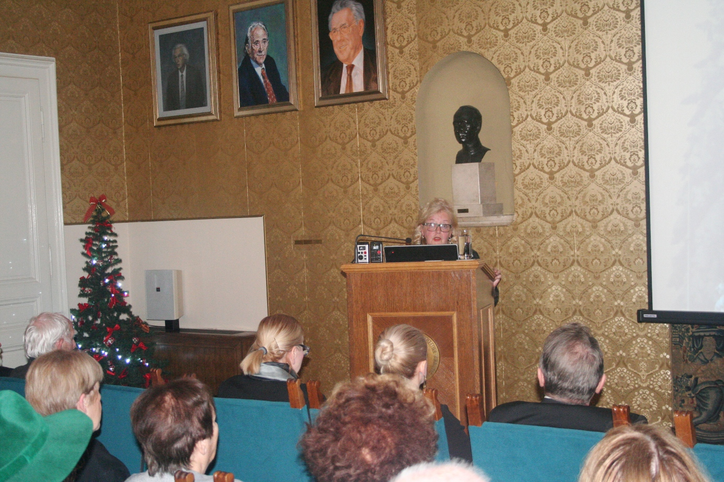

Zagreb, 20. prosinca 2016. – U povodu Božića, Hrvatska akademija znanosti i umjetnosti organizirala je 20. prosinca svoje tradicionalno predavanje posvećeno Božiću koje je održala dr. sc. Željka Čorak, članica suradnica HAZU, na temu Jutarnja zvijezda, pozlaćen orah. Naslov predavanja preuzela je iz istoimene pjesme Dragutina Tadijanovića u kojoj je pozlaćen orah poistovjećen sa zvijezdom koja se spustila na zemlju. Osvrnula se na brojne božićne i adventske običaje, od adventskog vijenca, kao simbola vječnog vraćanja, do sijanja pšenice, izrade umjetnog cvijeća i nakita za bor te postavljanja „Betlehema“ kao neizostavnog dijela božićne koreografije. Govorila je i o simbolici blagdana svetog Nikole i svete Lucije povezanih s darivanjem djece te istaknula aktualnost blagdana Sveta tri kralja koji šalje poruku međurasne i međugeneracijske solidarnosti.
Predsjednik HAZU akademik Zvonko Kusić u uvodnom je govoru kazao da je poruka Krista i Božića, koja traje već 2000 godina, potreba izgradnje civilizacije ljubavi i empatije, poruka ljubavi i nade, zbog čega je Božić prihvaćen i u sekularističkim društvima. „Poruka Božića je da ljubav i dobrota uvijek pobjeđuju, makar život to često demantira“, rekao je akademik Kusić, podsjetivši da je božićna poruka obilježila i hrvatsku kulturu, što se odrazilo u svim vrstama umjetnosti. Posebno je istaknuo hrvatske božićne pjesme koje su u doba kad je Hrvatska bila podijeljena povezivale sve hrvatske krajeve.

Marijan Lipovac
Ured za odnose s javnošću i medije HAZU

